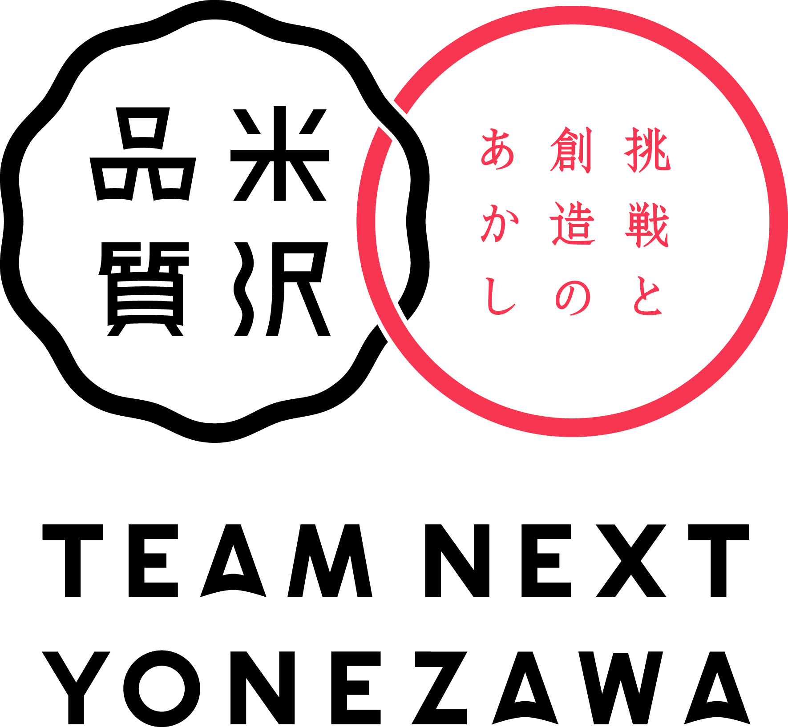

「TEAM NEXT YONEZAWA」ツール使用申込書

この度は、「TEAM NEXT YONEZAWA（以下「TNY」という。）」にご登録いただきありがとうございます。
TNYに登録いただいた皆様には、「米沢ブランド公式Webサイト」に掲載している米沢市「米沢品質向上運動」登録規定並びにデザインマニュアルに従ってロゴマークを使用することができます。また、米沢市で作成している周知ツールを使用することができます。
ご希望の方は下記にお申し込みください。

【申込書】
１ 「TEAM NEXT YONEZAWA」ロゴマーク使用申込書（様式１）
２ 「TEAM NEXT YONEZAWA」周知ツール申込書（様式２）

●お問い合わせ・お申し込み
米沢市産業部米沢ブランド戦略課
電 話：0238-22-5111(内3901) FAX：0238-24-4541
メール：brand@city.yonezawa.yamagata.jp

（様式１）
「TEAM NEXT YONEZAWA」ロゴマーク使用申込書

１ TEAM NEXT YONEZAWA登録情報
（１）登録番号 | （※登録番号は登録証の０から始まる４桁の数字です。）
（２）運動体名
（３）担当者名
（４）連絡先
（５）メールアドレス
※ロゴデータ等を「GIGADRIVE（ギガドライブ）」というネットワークストレージを通してお送りいたします。なお、GIGADRIVEへのログインに必要なIDとパスワードは、申込者のみにお知らせいたします。
２ ロゴマークの使用イメージ
使用するものの名称 | イメージ
※枠が足りない場合は、適宜ページを追加してください。
（様式２）
「TEAM NEXT YONEZAWA」周知ツール申込書

１ TEAM NEXT YONEZAWA登録情報
（１）登録番号 | （※登録番号は登録証の０から始まる４桁の数字です。）
（２）運動体名
（３）担当者名
（４）連絡先
（５）メールアドレス

２ 周知ツール申込内容
名 称 | 仕 様 | 申込数
のぼり旗 | 【無料】  サイズ W600×H1800  赤色・白色２つで１セット | セット
ポスター | 【無料】  サイズ B2  「ロゴVer.」「メッセージVer.」  ２つで１セット | セット
ピンバッチ | 【有料／１個１００円】  サイズ 19mm角 | 個
※１）各ツールのイメージは、「米沢ブランド公式Webサイト」をご確認ください。
※２）お申し込みいただいたツールは郵送又は宅配にて別途お送りします。
※３）ピンバッチの購入を希望された方には別途「納入通知書」をお送りします。
送付された「納入通知書」により代金をお支払いください。代金の入金確認後、ピンバッチをお送りいたします。なお、他ツールも併せてお申し込みいただいている場合は、まとめてお送りさせていただきます。

